Bune practici În managementul exteRnalizării serviciilor logistice LA firmele de transport din românia
Best practices for logistics outsourcing management in romanian transportation firms
Liviu Ilieş, Emil Crişan, Irina Salanţă, Delia Butilcă,
Universitatea Babeş-Bolyai, Facultatea de Ştiinţe Economice şi Gestiunea Afacerilor, Cluj-Napoca, România
Liviu Ilieş, Emil Crişan, Irina Salanţă, Delia Butilcă,
Babeş-Bolyai University, Faculty of Economics and Business Administration Cluj-Napoca, Romania
Abstract: Logistics outsourcing is a very important strategy already adopted in Romania. This article is the result of a research realized in 2009 regarding best practices which Romanian transportation firms use for managing logistics management. Logistics outsourcing has advantages and disadvantages and has evolved as an alternative for reducing logistics costs and better strategic orientation. These aspects are presented in the first part of our article. We have created a model for managing logistics outsourcing considering different models used at international level and we have evaluated how many of these practices are used by Romanian managers. The main findings are that Romanian managers know these practices but they do not use them very often, but also the Romanian managers don’t have a systemic approach for managing logistics outsourcing.
Keywords: Logistics, outsourcing, best practices
Introducere  Începând cu 1990 practicile de externalizare a activităţilor logistice din întreaga lume au crescut cu un procent anual de 10% (Ivanaj, 2006 conform lui Sohail & Sohal, 2003). Judecând după studiul realizat de Cap Gemini Ernst & Young în anul 2002 rata de apelare la furnizori de servicii logistice atinsese 94% în Europa, 78% în America de Nord şi 92% în Asia Pacifică. Entuziasmul oamenilor de management pentru fenomenul externalizării serviciilor logistice a afectat literatura de specialitate (Razzaque & Sherg, 1998). Interesul manifestat de către organizaţii şi de către cercetători pentru această activitate manifestă o dezvoltare crescândă. Acest articol are ca scop investigarea unor bune practici întrebuinţate în externalizarea serviciilor logistice, studiul literaturii fiind întărit cu un studiu de caz realizat pe industria românească.  - STUDIUL LITERATURII  La ce se referă logistica? Există o multitudine de definiţii pentru acest concept. Rushton şi Walker definesc logistica ca „procesul de planificare, implementare şi conducere a mişcării şi depozitării materiilor prime, stocurilor în curs de prelucrare, a produselor finite şi a informaţiilor asociate de la punctul de origine la punctul de consum”. Stock şi Lambert (2001) definesc logistica prin prisma a opt procese: managementul relaţiilor cu clienţii, managementul serviciului către clienţi, managementul cererii, respectarea cererilor, managementul producţiei, achiziţii, dezvoltarea produselor, comercializarea lor şi procesul de returnare.  O altă definiţie a fost dată de către Consiliul de Management Logistic pentru care managementul logistic este considerat parte din Supply Chain Management: acea parte care „planifică, implementează şi controlează fluxul eficient şi eficace bidirecţional, alături de depozitarea bunurilor şi serviciilor şi a informaţiilor adiacente între punctul de origine şi cel de consum astfel încât să satisfacă cerinţele consumatorilor” (Stock, Lambert, 1998, p. 23 după Consiliul de Management Logistic).  Externalizarea provine din expresia „utilizarea resurselor externe” şi se referă la transferul activităţilor, care în mod tradiţional erau efectuate în cadrul companiei, către alte firme furnizoare. Această firmă îşi asumă întreaga responsabilitate pentru buna îndeplinire a acestor activităţi (Altlay, 2002, conform lui Utlah, 1997). Decizia de a externaliza este o decizie strategică majoră pentru cele mai multe companii, deoarece implică punerea în balanţă potenţiala economisire cu consecinţele pierderii controlului asupra produselor sau serviciilor proprii.  Câteva din cele mai cunoscute motive care mobilizează companiile să externalizeze sunt: măsurile de îmbunătăţire a productivităţii, nevoia de a rula cu o viteză mai mare stocurile, nevoia de a avea producţie flexibilă, dorinţa de a se concentra pe activităţile de bază ale firmei (Muller, 1992), restructurarea companiei, atenţia crescută faţă de mediul înconjurător, dezvoltarea către noi pieţe, succesul unor companii utilizând externalizarea serviciilor logistice, dezvoltarea de parteneriate într-un supply chain (Byrne, 1993). Câteva exemple des întâlnite de externalizare includ producţia de subansamble, servicii de programare pe calculator, calculul taxelor şi al impozitelor, funcţia contabilă, trainingul administrativ, serviciul către clienţi, calculul retribuţiilor, plata salariilor, funcţia resurselor umane.  Următorul punct de interes este reprezentat de externalizarea serviciilor logistice care este considerată de către specialiştii din domeniu ca fiind „utilizarea unui furnizor extern companiei pentru toate sau doar o parte din operaţiile logistice ale organizaţiei” (Deepen: 2007, p. 20, conform Lambert, Emmelhainz, Gardner: 1999, p.165). Întrebarea care se pune este următoarea: de ce ar vrea o companie să externalizeze o parte din logistică?  Motive pentru a externaliza activităţile logistice  Focalizare mai bune pe activităţile de bază  Investiţiile şi inovaţia aduse de furnizori  Conversia costurilor fixe în variabile  Reducerea costurilor  Sursa: adaptat după Altlay, 2002.  Figura 1. Principalele motive pentru a externaliza serviciile logistice.  Acelaşi autor subliniază câteva riscuri pe care companiile le întâmpină în procesul de externalizare a serviciilor logistice: dependenţa de furnizor, suferinţe cauzate de problemele furnizorului şi performanţe nesatisfăcătoare, creşterea costurilor, pierderea unor activităţi şi competenţe de bază, pierderea coerenţei interne. Toate aceste riscuri trebuie să fie interpretate ca potenţiale, ele neexistând în toate contractele de externalizare.  - LOGICA EXTERNALIZĂRII SERVICIILOR LOGISTICE  Relaţia de tip 3PL dintre un furnizor şi un client este o strategie în sine pentru client. El îşi externalizează aceste servicii, fiind conştient de avantajele şi dezavantajele pe care le implică acest tip de relaţie. (Carlsson şi Dreimanis, 2005)  După Deepen avantajele şi dezavantajele externalizării sunt: cei care apelează la astfel de servicii pot câştiga un serviciu mai bun (livrări la timp, ciclu de comandă mai redus, pierderi la transport mai reduse, informaţii mai multe şi în timp real pentru clienţii firmei furnizate de către furnizorul 3PL, flexibilitatea mai mare a servirii), costuri mai reduse (atât costurile logistice variabile – 3PL obţine de obicei reducerea costurilor prin faptul că logistica este principala lui activitate şi poate realiza economii de scară, respectiv costurile variabile cu personalul, cât şi costurile fixe – firma nu mai trebuie să realizeze investiţii), o orientare sporită pe activitatea de bază a firmei, o reducere a riscurilor firmei (poate să renunţe mult mai uşor la o piaţă neprofitabilă sau la un grup de produse neprofitabil), o trecere a problemelor sindicale la furnizorul de servicii 3PL şi poate pierde din creşterea costurilor cu controlul activităţilor prestate de furnizorul de 3PL, creşterea complexităţii sistemului prin necesitatea unei coordonări sporite între 3PL şi client , reducerea flexibilităţii servirii faţă de clientul final (Deepen:2007, p.21-27). Insă aceste avantaje sau dezavantaje nu se pot generaliza pentru toate companiile.  Tabel 1. Avantajele şi dezavantajele externalizării logisticii  Sursa: Deepen, J., Logistics Outsourcing Relationships - Measurement, Antecedents, and Effects of Logistics Outsourcing Performance, Physica-Verlag, 2007, p.21-27.  Rushton şi Walker (Rushton şi Walker: 2007, p.223) grupează avantajele şi dezavantajele externalizării în patru categorii: organizaţionali (activitatea de bază a firmei, câştigul de cunoştinţe prin externalizare, lipsa experienţei, incompatibilitatea culturală, pierderea controlului, pierderea influenţei directe asupra punctului de vânzare, integritatea brandului, confidenţialitatea informaţiei), financiari (capital, cash-flow, costurile fixe, economiile de scară, controlul costurilor activităţilor), legate de servirea clientului (flexibilitate, servicii adăugate, frecvenţă livrare), fizici (legaţi de produse, reţea logistică).  Tendinţele externalizării în logistică  Andersson şi Norrman (Andersson şi Norrman: 2002) susţin că la nivel de externalizare există mai multe tendinţe în practicile curente:  - Serviciile se cumpără tot mai des la pachet – transportul, depozitarea, manipularea, servicii informaţionale – sunt oferite de către aceeaşi firmă şi sunt negociate împreună cu clientul ca ansamblu;  - Noile servicii informaţionale complică mult relaţia dintre furnizor şi client – tot mai complexe, tot mai aproape de client;  - Evaluarea performanţelor de către client se fac în timp real prin intermediul sistemelor informatice foarte bine puse la punct între clientul şi furnizorul de servicii 3PL.  Metode, instrumente, bune practici  Există mai multe etape în cadrul trecerii de la un sistem logistic integrat la un sistem logistic externalizat de tip 3PL (Linskog: 2003: 10-13):  - Pregătirea externalizării – evaluarea situaţiei actuale şi identificarea avantajelor trecerii la un sistem 3PL;  - Selecţia furnizorilor – găsirea unui furnizor credibil în ceea ce priveşte oferirea acestor servicii;  - Contractarea – stabilirea în scris a tipului de relaţie care se realizează între părţi;  - Implementarea – renunţarea la vechile contracte cu transportatorii obişnuiţi şi cu furnizorii de alte servicii logistice adiacente;  - Evaluarea performanţelor furnizorului de servicii 3PL;  - Îmbunătăţirea – stabilirea planului comun de îmbunătăţire de către clientul 3PL şi furnizorul 3PL, urmând ca la termenul prevăzut în contract să se renegocieze sau să se renunţe la colaborare;  - Finalizarea relaţiei de tip 3PL.  Ieşirea se face la fel de anevoios precum intrarea într-un astfel de relaţie. Ruperea imediată a relaţiei trebuie să fie specificată în contract astfel încât să nu se poate realiza în mod real, mai ales pentru client acest lucru putând fi foarte dăunător.  S1: Pregătirea externalizării (MVL, MML)  Misiunea logisticii (MG, MVL)  Obiective ale logisticii firmei (MVL, MML)  Prescurtări utilizate:  S – Sub-proces  MG – Management General  SL – Sistem Logistic  MVL – Management de Vârf al Logisticii  MML – Managementul de nivel Mediu al Logisticii  Obiectivul externalizării (MVL, MML)  S2: Evaluarea alternativelor (MVL, MML)  Raport analiză alternative (MVL, MML)  Raport performanţe (MVL, MML)  S3: Implementarea externalizării (3PL, firmă)  S6: Finalizarea relaţiei de tip 3PL (MVL, MML)  Forme utilizate:  Document  Activitate  Start  Stop  Stop/  Start  S4: Evaluarea performanţelor furnizorului de servicii 3PL (MVL, MML)  S5: Îmbunătăţire relaţie cu furnizorul de servicii 3PL (MVL, MML)  Figura 2. O hartă procesuală a bunelor practici de externalizare a serviciilor logistice  Utilizarea în practică a metodelor prezentate pe externalizare.  Am evitat evaluarea detaliată a aspectelor referitoare la externalizare datorită procentului redus al externalizării activităţilor logistice de către firmele luate în considerare.  Conform studiului efectuat, transportul are gradul cel mai mare de externalizare:  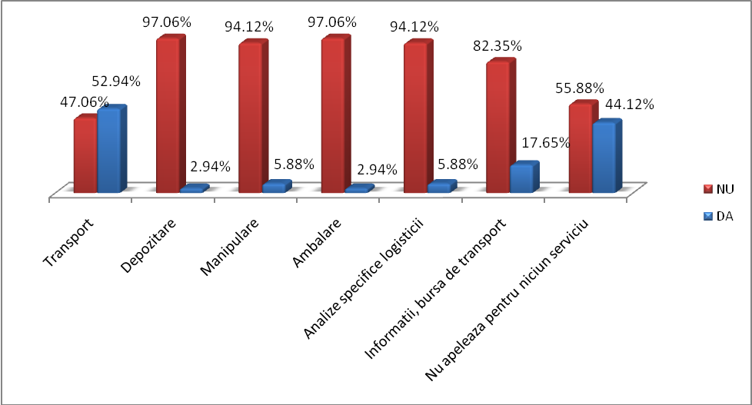  Figura 3. Nivelul de externalizare al activităţilor logistice  Peste jumătate dintre firmele evaluate externalizează activităţile de transport, 17,65% apelând la informaţii de tipul celor oferite de site-ul bursa de transport, în timp ce 44,12% dintre firmele intervievate nu externalizează nicio activitate logistică.  Pentru evaluare am considerat totuşi variabilele “stabilim obiective clare ale externalizării şi le măsurăm frecvent”, “utilizăm indicatori specifici pentru măsurarea performanţelor firmelor cărora externalizăm activităţile logistice”, “creăm programe de colaborare cu furnizorii de servicii logistice”, “oferim servicii de management suport pentru firmele care prestează astfel de activităţi pentru firma noastră” şi “finalizam când e cazul astfel de relaţii”, cu următoarele rezultate:  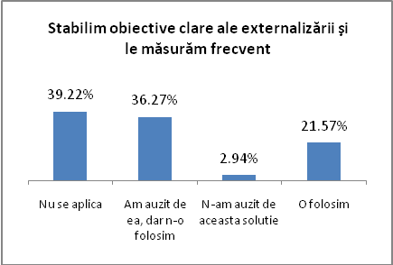  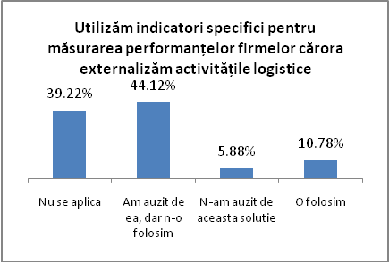  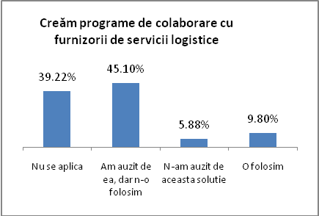  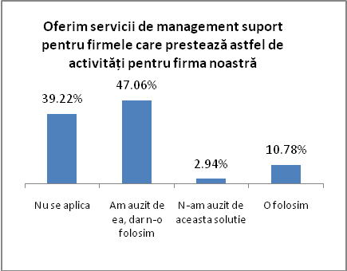  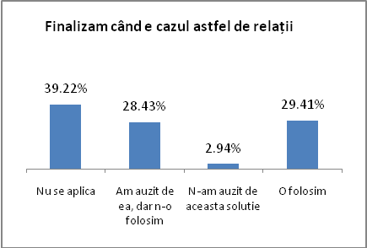  Figura 4. Metode utilizate legat de externalizarea activităţilor logistice  39,22% dintre firmele considerate nu au răspuns întrebărilor legate de externalizare. Din cele care au răspuns, rata utilizării metodelor expuse nu depăşeşte 29,41% în cazul finalizării acestor relaţii. Planificarea acestor relaţii este deficitară (în doar 21,57% din cazuri există obiective măsurate frecvent), evaluarea este slabă (în 10,78% din cazuri se utilizează indicatori de performanţă, colaborarea-suportul este redus (în 10,78% există suport de management pentru firma furnizoare de astfel de servicii, în 9,80% există programe de colaborare).  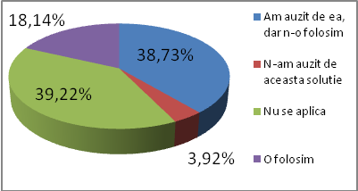  Figura 5. Nivelul utilizării metodelor legate de externalizarea activităţilor logistice  Metodele expuse sunt generice şi cunoscute aproape de tot eşantionul de firme. Nu se aplică pentru 39,22% dintre ele, nivelul de utilizare efectivă fiind de doar 18,14%.  Concluzia studiului nostru este una cât se poate de simplă, deoarece prin firmele participante la această anchetă am descoperit faptul că externalizarea activităţilor logistice în România este o practică aflată la început, dar cu posibilităţi de dezvoltare bune pe viitor.  1. Aberdeen Group, Best Practices in Transportation Management - How companies are driving cost and service improvements?, Aberdeen Group, 2005;  2. Altlay, F. , Outsourcing of logistics functions-An assessment of the outsourcing logistics process for logistics functions of an automobile manufacturer, Crandfield University, 2002;  3. Andersson, D., Norrman, A.,Procurement of logistics services - a minutes work or a multi-year project?, European Journal of Purchasing & Supply Management, 8, 2002, 3–14;  4. Byrne, M., E., A new road map for contract logistics, Journal of Transport and Distribution, 1993, 58-62;  5. Cap G. & Ernst Y., Ryders Systems Inc. and University of Georgia, Enquête Outsourcing logistique 2002. Constats, Tendances et enjeux de l’externalisation logistique, 7ème ED. d’une enquête mondiale, 2002;  6. Carlsson, H., Dreimanis, R., Evaluation of third-party logistics in a japanese setting, 2005;  7. Deepen, J., Logistics Outsourcing Relationships - Measurement, Antecedents, and Effects of Logistics Outsourcing Performance, Physica-Verlag, 2007;  8. Donath, B., The IOMA Handbook of Logistics and Inventory Management, John Wiley & Sons, 2002;  9. Horn, B., Supply Chain Management - Operators and operational issues of the global chain, 2006;  10. Ivanaj, V., Outsourcing logistics activities: a transaction cost economics perspective, XV Conference Internationale de Management Strategique, Annecy, Geneve, 2006;  11. Linskog, M., Changing to third party logistics - Doctoral thesis, 2003;  12. Muller, E.,J., The top guns of third-party logistics, Journal of Distribution, pg. 31-38, 1993;  13. Razzaque, M.A. & Sheng, C.C, Outsourcing of logistics functions: a literature survey. International Journal of Physical Distribution& Logistics Management, 28 (2) pg  89, 1998;  14. Rushton, A., Walker, S., International logistics and supply-chain outsourcing from local to global, Kogan Page, London and Philadelphia, 2007;  15. Sohail, M.S. & Sohal, A.S., The use of third party logistics services: a Malaysian  perspective,Technovation, 23: 401-408, 2003;  16. Stock J.R. & Lambert D.M., Strategic Logistics Management, McGraw-Hill International, 4th edition, New York, 2001;  17. Waters, D., Global logistics : New directions in supply chain management, Fifth Edition, Kogan Page, London, Philadelphia, 2007; | IntroducTION  Since the early 1990s, the worldwide practices of outsourcing logistic activities have been increasing, resulting in an annual 10% increase (Ivanaj, 2006 according to Sohail & Sohal, 2003). According to “Cap Gemini Ernst & Young” survey (2002), the rates of resorting to logistic suppliers have reached 94% in Europe, 78% in North America and 92% in Pacific Asia. The enthusiasm of management for the phenomenon of logistic outsourcing has affected scientific literature (Razzaque & Sheng, 1998). The interest that organizations and also researchers have for the activity has an on growing development. The present article investigates certain best practices used in the outsourcing logistics activities, the literature review will be reinforced by a case study conducted on Romanian industry  - LITERATURE REVIEW  But what does logistics refer to? There are a multitude of logistics definitions. Rushton and Walker define logistics as “the process of planning, implementing and managing the movement and storage of raw materials, work-in-progress inventory, finished goods and the associated information from the point of origin to the point of consumption”. Stock and Lambert (2001) define it as a component of eight businesses: customers' relationship management, customer service management, demand management, order fulfillment, manufacturing flow management, procurement, product development/commercialization and returns.  Another definition is the one given by the Council Logistics Management where logistics management is seen as part of supply chain management: that part “…that plans, implements and controls the efficient, effective forward and reverse flow and storage of goods, services, and related information between the point of origin and the point of consumption in order to meet customers’ requirements” (Stock , Lambert, 1998, p. 23 according to The Council of Logistics Management).  Outsourcing on the other hand stems from the expression “Outside Resource Using” and stands for the transfer of activities that traditionally have been carried out in-house by own personnel to third parties. The third party bears the full entrepreneurial responsibility for the fulfillment of these activities (Altlay, 2002, according to Utlah, 1997). The decision to outsource is a major strategic one for most companies, since it involves weighing the potential cost savings against the consequences of a loss in control over the product or service.  Some of the most well known drivers of outsourcing are improved productivity measurements, the need to move inventories faster, need for flexible production, retrenchment to core business (Muller, 1992), company restructuring, increasing environment awareness, expanding into unfamiliar markets, the success of firms using contract logistics, development of supply chain partnerships (Byrne, 1993). Some common examples of outsourcing include manufacturing of components, computer programming services, tax compliance and other accounting functions, training administration, customer service, transportation of products, benefits and compensation planning, payroll and other human resource functions.  Our next care is outsourcing logistics which is considered by the specialists in the field to be “the use of a third-party provider for all or part of an organization’s logistics operations” (Deepen: 2007, p. 20 according to Lambert, Emmelhainz, Gardner: 1999, p.165). The question is why would a company want to outsource a logistics function?  Reasons for outsourcing logistics activities  Better focus on core competences  Suppliers innovations and investments  Convert fixed costs to variable  Cost reduction  The source: adapted from Altlay, 2002.  Figure 1. Main reasons for outsourcing logistics  The same author underlines some of the risks companies have encountered while outsourcing: dependency on suppliers, suffering from supplier problems and unsatisfying performance, cost increases, loss of core activities and competences, loss of internal coherence. All these risks must be understood as potential, they do not exist in any contract for outsourcing logistics.  - THE LOGIC OF OUTSOURCING LOGISTICS  For the customer, the 3PL relation is a strategy in its own right, as he outsources these services being aware of the advantages and disadvantages inherent to this kind of relation. (Carlsson and Dreimanis: 2005).  The pros and cons of outsourcing logistics are divided by Deepen as follows: those who resort to such services may benefit from a better service (timely deliveries, a shorter order cycle, lower shipment losses, more real-time information for the company's customers provided by the 3PL supplier, a greater service flexibility), lower costs (both variable logistic costs – 3PL is normally able to cut costs due to the fact that logistics are his main business, being therefore able to achieve scale economies, personnel-related variable costs, respectively, and fixed costs – the company doesn't need to make further investments), increased focus on the company's main business, the mitigation of the company's risks (it is able to abandon an unprofitable market or product line more easily), the transfer of labor union – related issues to the provider of 3PL services. But sometimes companies that outsource logistics also experiment losses from the increase of costs generated by the 3PL activity control, the increase of the system complexity due to the need of a tighter coordination between 3PL and customer, and the partial loss of service flexibility towards the final customers. (Deepen, 2007). These advantages and disadvantages cannot be generalized for all companies.  Table 1. Advantages and disadvantages of logistic outsourcing  The source: Deepen, J., Logistics Outsourcing Relationships - Measurement, Antecedents, and Effects of Logistics Outsourcing Performance, Physica-Verlag, 2007, p.21-27.  Rushton and Walker (Rushton and Walker: 2007, p.223) classify the advantages and disadvantages of outsourcing into four categories: organizational (the company’s main activity, gain of knowledge, lack of experience, cultural incompatibility, loss of control, loss of direct influence on the outlet, brand integrity, confidentiality of information), financial (capital, cash-flow, fixed costs, scale economies, cost control), customer service (flexibility, additional services, delivery frequency), physical (product-related, logistic network).  Tendencies of logistic outsourcing  Andersson and Norrman (Andersson and Norrman: 2002) claim that several tendencies prevail in today’s logistic outsourcing practices:  - Services are increasingly often purchased in the form of packs – shipment, storage, handling, information services are all provided by the same company and negotiated with the customer as a single unit;  - The new information services add considerable complexity to the supplier – customer relation and provide more possibilities of immediate feedback from the customer;  - The evaluation of the supplier’s performance by the customer is carried out in real time, due to the highly-developed information systems that operate between the customer and the provider of 3PL services.  Methods, tools, good practices  There are several steps of transition from an integrated logistic system to an outsourced 3PL logistic (Linskog, 2003):  - The preparation of outsourcing by assessing the current situation and spotting the advantages of implementing a 3PL system;  - The selection of providers – identifying a reliable supplier of services;  - Contracting – defining in written the type of relation that will be created between the parties;  - Implementation – termination of the previous contracts with current forwarders and other suppliers of related logistic services;  - The assessment of the 3PL service provider’s performances;  - Improvement – devising a common improvement plan by the 3PL customer and supplier, on whose contractual deadline the collaboration will be either renegotiated or terminated;  - Conclusion of the 3PL relation.  The output is as difficult as entering into such a relationship. Immediate severance of the relationship must be specified in the contract so that it cannot be done effectively,as this can be very harmful especially for the client .  S1: The preparation of outsourcing (MVL, MML)  Logistics’ mission (MG, MVL)  Objectives of enterprise logistics (MVL, MML)  Used shortcuts:  S – Sub process  MG – General Management  SL – Logistics System  MVL – Top Logistics Management  MML – Medium Level Logistics Management  Outsourcing objective (MVL, MML)  S2: Evaluation of the alternatives (MVL, MML)  Report on the alternatives evaluation (MVL, MML)  Report on performances (MVL, MML)  S3: Outsourcing implementation (3PL, company)  S6: Ending the relation with the 3PL provider (MVL, MML)  Shapes we used:  Document  Activity  Start  Stop  Stop/  Start  S4: Evaluation on the 3PL provider’s performances (MVL, MML)  S5: Improving the relation with the 3PL provider (MVL, MML)  Figure 2. A map of process for outsourcing logistics best practices  Practical application of the outsourcing models presented above.  We have avoided a detailed assessment of particular outsourcing aspects because of the low outsourcing percentage of logistic activities among the companies taken into account.  According to the study, transportation is the most outsourced activity:  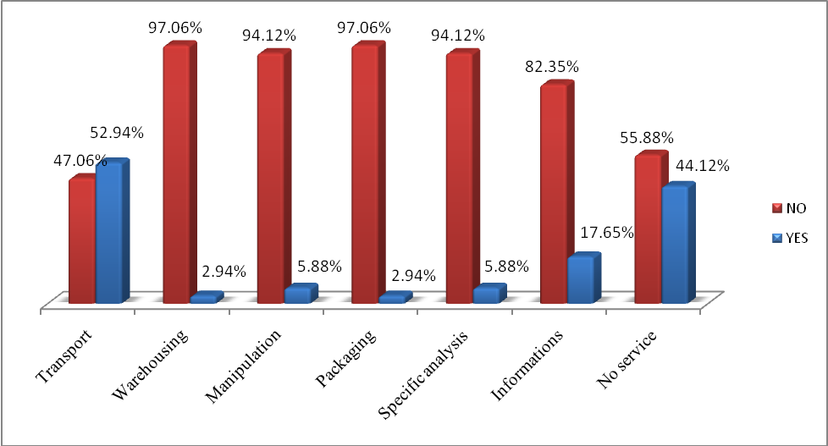  Figure 3. Outsourcing level of logistic activities  - Transportation  - Warehousing  - Handling  - Packaging  - Specific logistics analyzing  - Information, the transport stock exchange market  - None  More than a half of the evaluated companies outsource transportation activities, 17,65% resort to information of the kind provided by the transportation exchange web-site, while 44,12% of the interviewed do not outsource any logistic activity.  However, for evaluation purposes, we have taken into consideration variables such as „we define clear outsourcing objectives and measure them frequently”, „we use specific indicators to measure the performance of companies to whom we outsource logistic activities”, „we design collaboration programs with logistic services suppliers”, „we offer support management services for companies that perform such services for our company” and „we terminate such relation when necessary” with the following results:  Figure 4. Methods used in relation to the outsourcing of logistic activities  39, 22% of the approached companies did not respond to the questions regarding outsourcing. Among those who did, the usage ratio of the presented models does not exceed 29, 41% in the case of termination. The planning of these relations is deficient (there are frequently measured objectives in just 21, 57% of the cases), the assessment poor (performance indicators are used in 10, 78% of the cases), while collaboration / support is also scarce (there is management support for the service provider in 10, 78% of the cases and collaboration programs in 9, 80% of them).  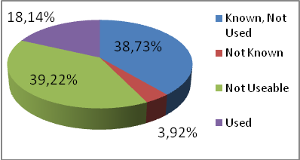  Figure 5. Usage level of logistic outsourcing – related methods  The presented methods are generic and known to almost all of the companies that make up the study assortment. They do not apply to 39,22% of them and the level of actual usage only amounts to 18,14%.  The conclusion of our study is a very simple one, we found out from the companies that took part in our research that outsourcing logistics is not a popular practice in Romania, but it has great development opportunities in the future.  1. Aberdeen Group, Best Practices in Transportation Management - How companies are driving cost and service improvements?, Aberdeen Group, 2005;  2. Altlay, F. , Outsourcing of logistics functions-An assessment of the outsourcing logistics process for logistics functions of an automobile manufacturer, Crandfield University, 2002;  3. Andersson, D., Norrman, A., Procurement of logistics services - a minutes work or a multi-year project?, European Journal of Purchasing & Supply Management, 8, 2002, 3–14;  4. Byrne, M., E., A new road map for contract logistics, Journal of Transport and Distribution, 1993, 58-62;  5. Cap G. & Ernst Y., Ryders Systems Inc. and University of Georgia, Enquête Outsourcing logistique 2002. Constats, Tendances et enjeux de l’externalisation logistique, 7ème ED. d’une enquête mondiale, 2002;  6. Carlsson, H., Dreimanis, R., Evaluation of third-party logistics in a japanese setting, 2005;  7. Deepen, J., Logistics Outsourcing Relationships - Measurement, Antecedents, and Effects of Logistics Outsourcing Performance, Physica-Verlag, 2007;  8. Donath, B., The IOMA Handbook of Logistics and Inventory Management, John Wiley & Sons, 2002;  9. Horn, B., Supply Chain Management - Operators and operational issues of the global chain, 2006;  10. Ivanaj, V., Outsourcing logistics activities: a transaction cost economics perspective, XV Conference Internationale de Management Strategique, Annecy, Geneve, 2006;  11. Linskog, M., Changing to third party logistics - Doctoral thesis, 2003;  12. Muller, E.,J., The top guns of third-party logistics, Journal of Distribution, pg. 31-38, 1993;  13. Razzaque, M.A. & Sheng, C.C, Outsourcing of logistics functions: a literature survey. International Journal of Physical Distribution& Logistics Management, 28 (2) pg  89, 1998;  14. Rushton, A., Walker, S., International logistics and supply-chain outsourcing from local to global, Kogan Page, London and Philadelphia, 2007;  15. Sohail, M.S. & Sohal, A.S., The use of third party logistics services: a Malaysian  perspective,Technovation, 23: 401-408, 2003;  16. Stock J.R. & Lambert D.M., Strategic Logistics Management, McGraw-Hill International, 4th edition, New York, 2001;  17. Waters, D., Global logistics : New directions in supply chain management, Fifth Edition, Kogan Page, London, Philadelphia, 2007;
  Avantaje | Dezavantaje
  Reducerea costurilor variabile prin faptul că furnizorul de servicii tip 3PL are logistica ca activitate principală şi poate realiza economii de scară prin consolidarea încărcăturilor mai multor clienţi în diferite forme în cadrul logisticii firmei. | Creşterea costurilor din controlul furnizorului de externalizare
  Reducerea costurilor variabile cu personalul | Confidenţialitatea informaţiilor
  Reducerea costurilor fixe cu investiţiile în infrastructura logisticii firmei | Integritatea brandului
  Serviciu mai bun | Creşterea complexităţii sistemului prin necesitatea unei coordonări sporite între 3PL şi client
  Reducere riscuri şi dobândire de cunoştinţe | Reducerea flexibilităţii servirii faţă de clientul final
  Trecere probleme sindicale pe seama 3PL | Pierderea influenţei asupra punctului de vânzare directă
  Orientare sporită pe activitatea de bază a firmei | Incompatibilitate culturală
  Advantages | Disadvantages
  The reduction of variable costs as the 3PL provider has logistics as its core competence and he can realize scale economies by grouping the loads of various shapes and forms of many clients. | Rising costs for the control of the 3PL provider’s activities.
  Reduction of variable costs of the personnel. | The confidentiality of information.
  The reduction of fix costs also happens because the investments in the infrastructure of the firm’s logistics are minimized | The brand integrity
  Better service | High level of dependability between the company and the 3PL provider
  Risk reduction and gaining knowledge. | Reducing the service flexibility to the final customer
  Transferring union problems to the third-party | The loss of influence to the direct point of sales
  Focusing on core competences | Cultural incompatibility

